Forever Loop

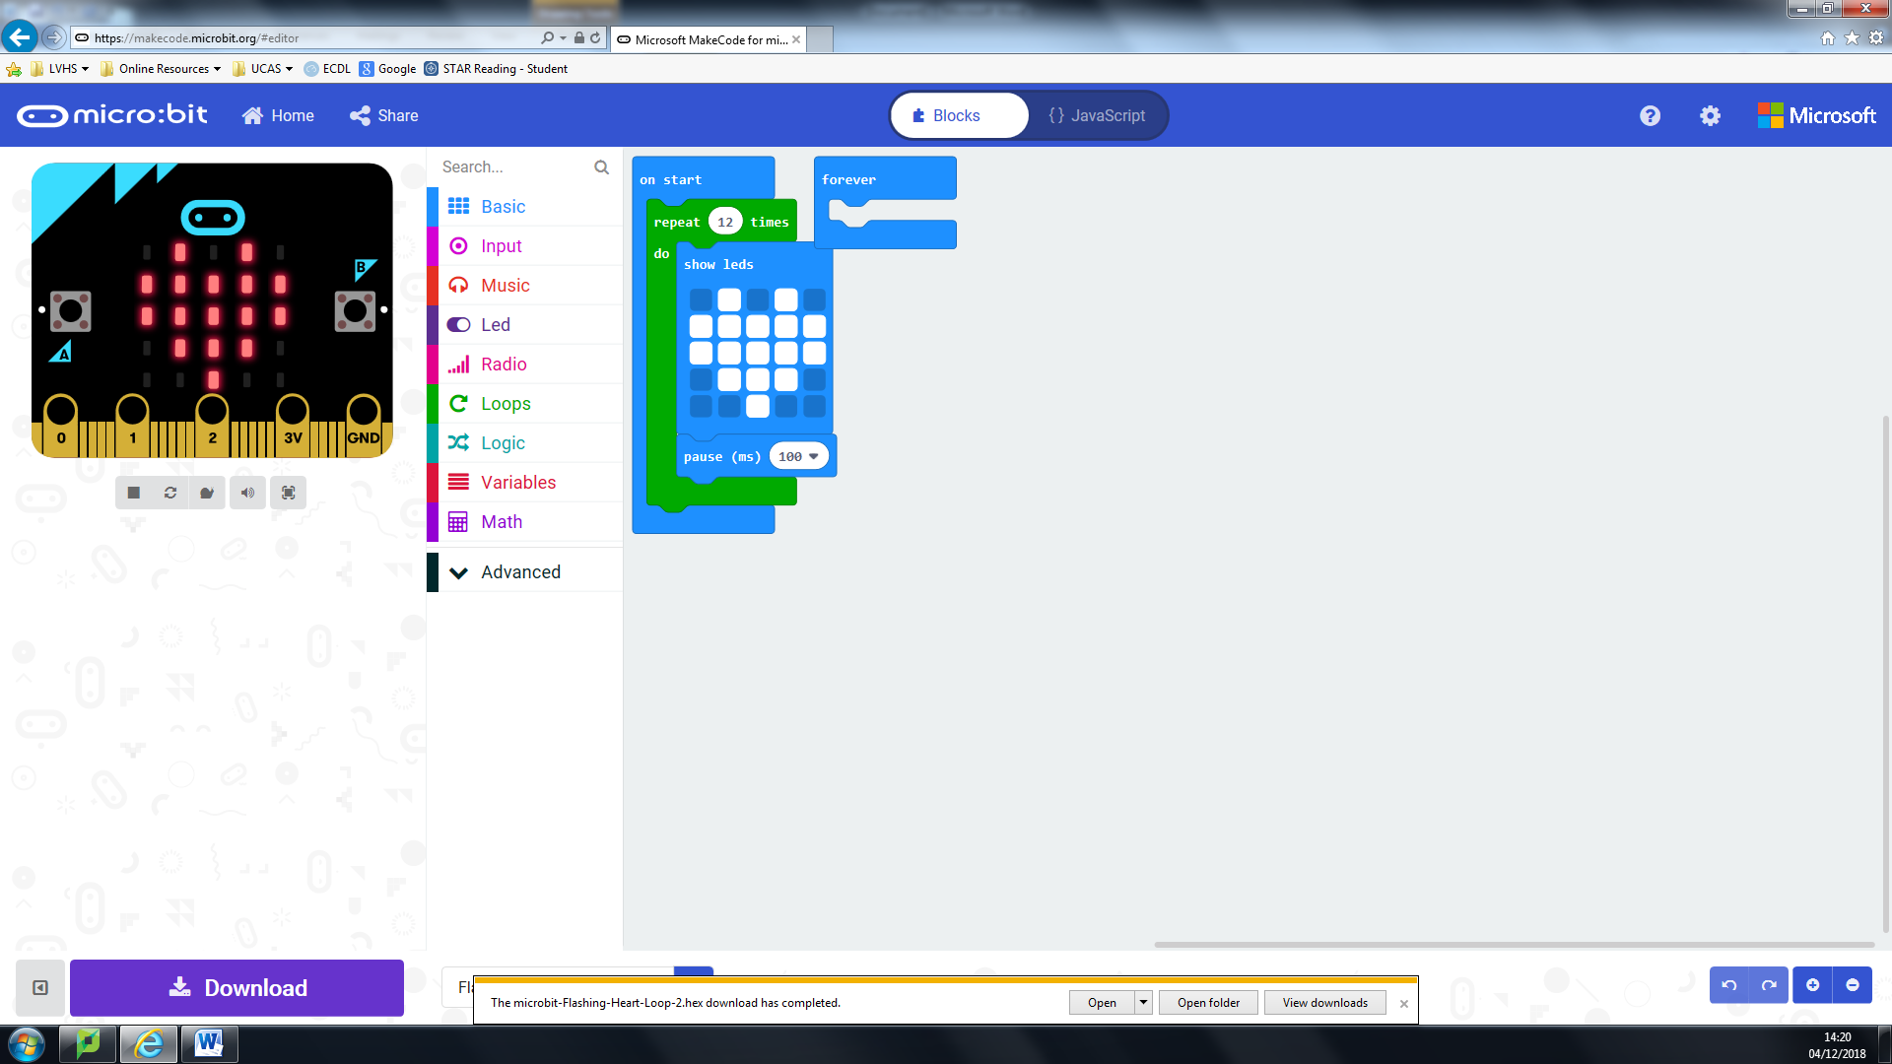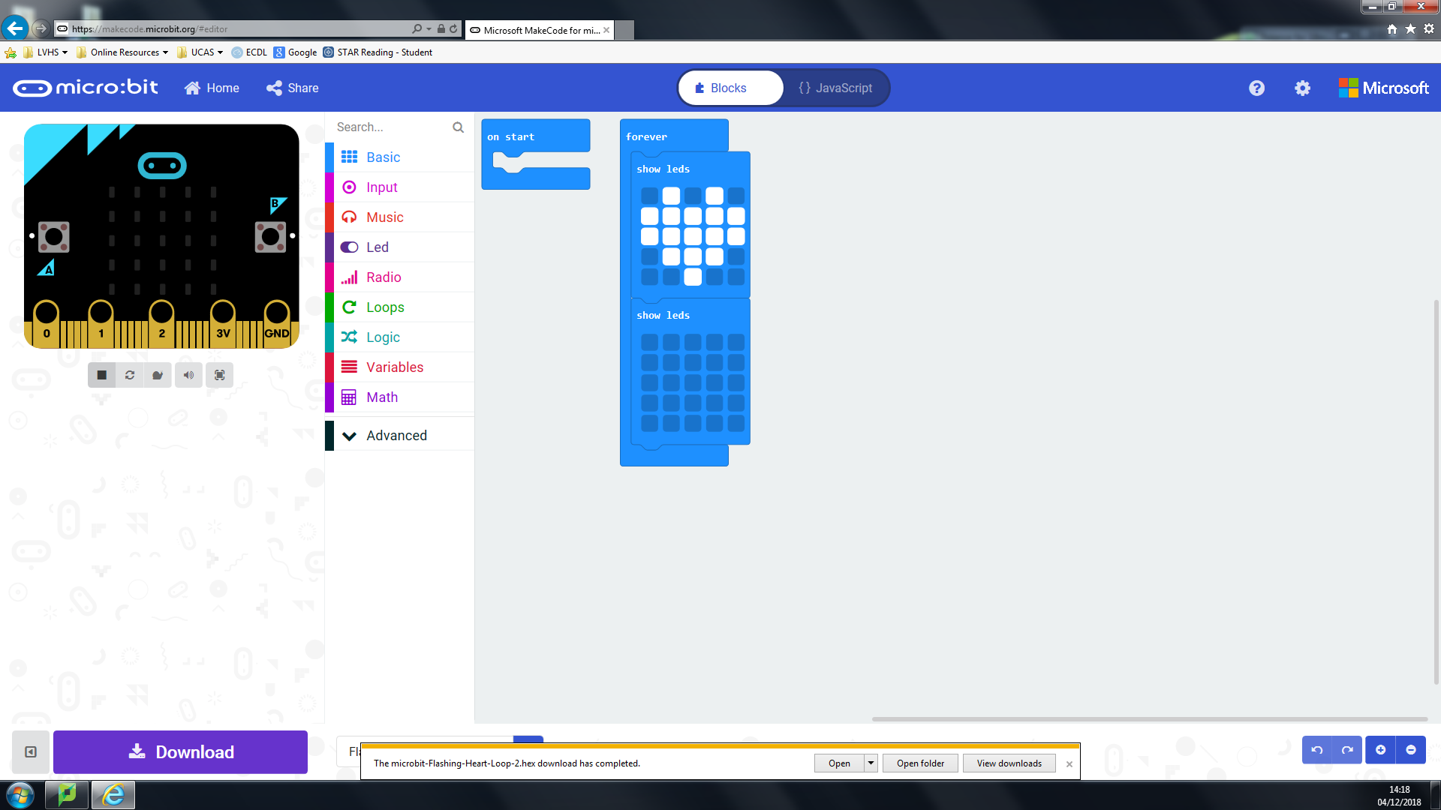

^^^^^^^^^^^^^^^^^^^^

For Loop